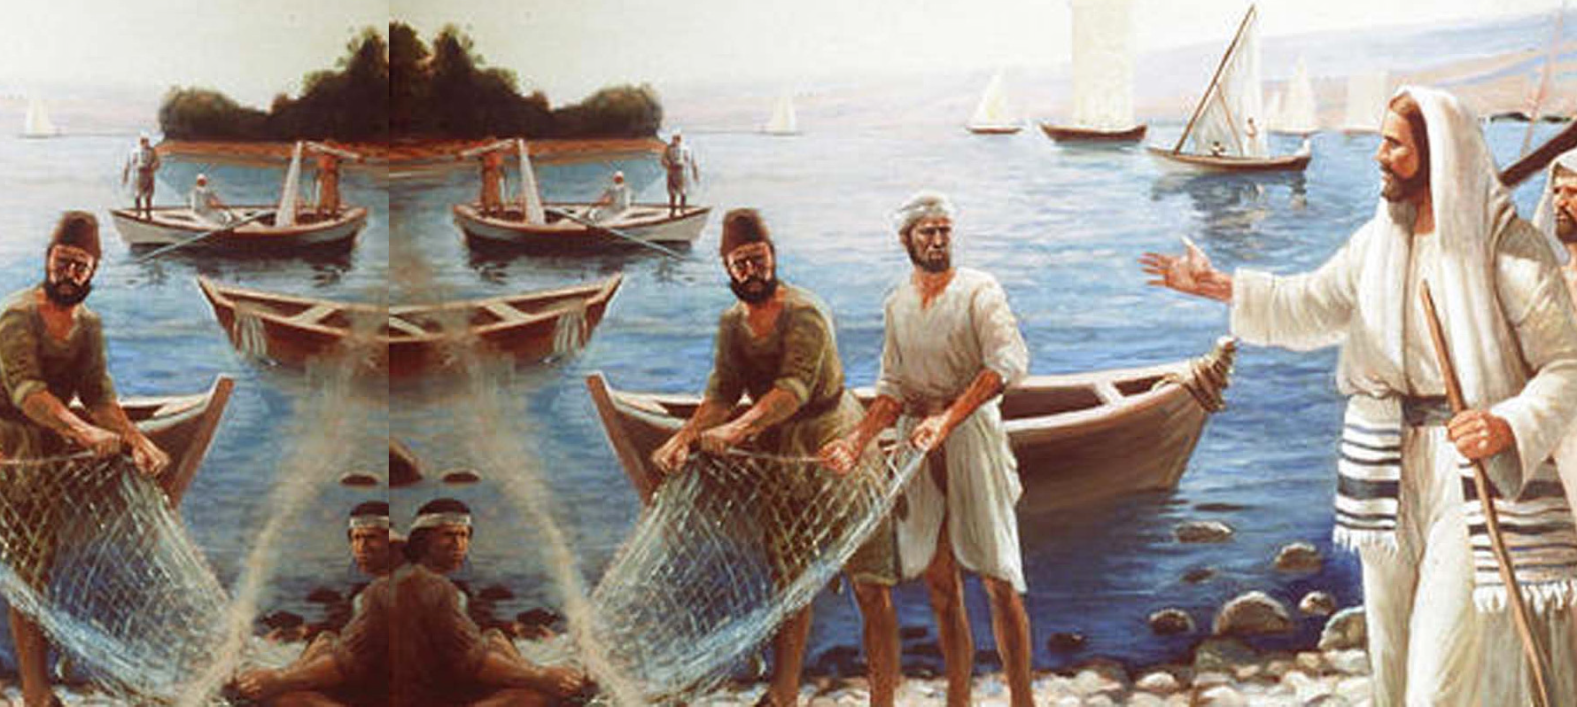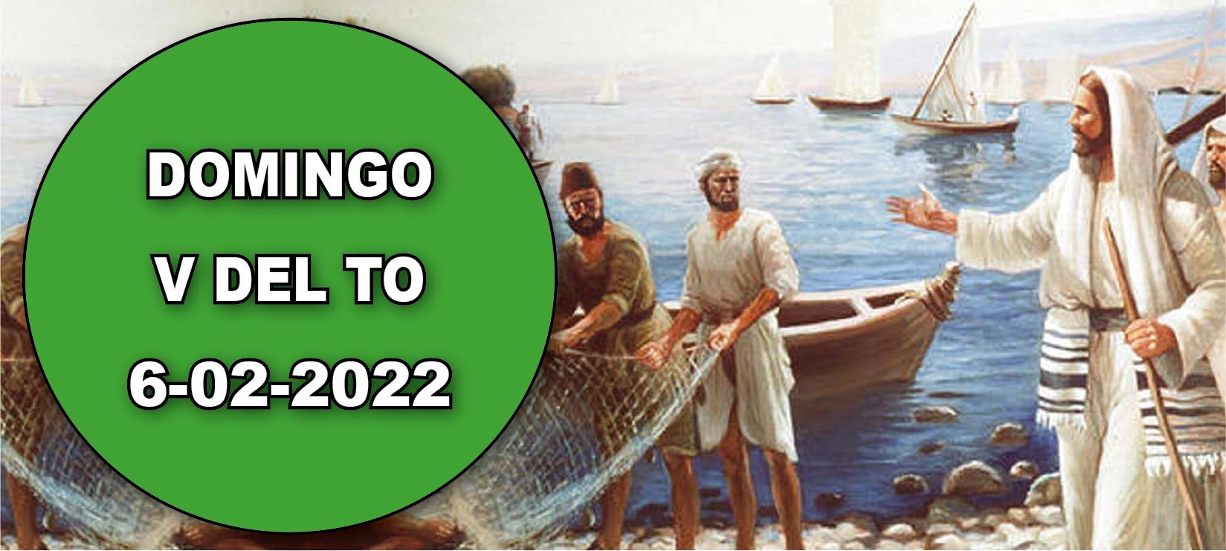
- Is 6, 1-2a. 3-8. Aquí estoy, mándame.
- Sal 137. R. Delante de los ángeles tañeré para ti, Señor.
- 1 Cor 15, 1-11. Predicamos así, y así lo creísteis vosotros.
- Lc 5, 1-11. Dejándolo todo, lo siguieron.

La disponibilidad para hacer en nuestra vida la voluntad de Dios es un tema fundamental en las lecturas de hoy. Un tema muy actual de cara a la escasez de vocaciones sacerdotales y consagradas, la cual, también, por supuesto afecta al apostolado seglar. Así, la 1 lect. nos muestra la respuesta de Isaías ante la llamada que Dios le hace para que vaya a predicar:
«Aquí estoy, mándame». Y el Ev., igualmente, nos presenta la disponibilidad de los primeros discípulos que dejaron todo lo que era su seguridad (las barcas, las redes llenas de peces) y siguieron a Jesús. En ambos casos –Isaías y los pescadores– hay un reconocimiento previo del propio pecado ante el poder de Dios. Es Dios quien elige y llama.

Hoy no se permiten otras celebraciones, excepto la exequial
www.donoamiiglesia.es

PESCADORES DE HOMBRES Lc 5,1-11

+ Lectura del santo Evangelio según San Lucas.
En aquel tiempo, la gente se agolpaba en torno a Jesús para oír la palabra de Dios. Estando él de pie junto al lago de Genesaret, vio dos barcas que estaban en la orilla; los pescadores, que habían desembarcado, estaban lavando las redes. Subiendo a una de las barcas, que era la de Simón, le pidió que la apartara un poco de tierra. Desde la barca, sentado, enseñaba a la gente.
Cuando acabó de hablar, dijo a Simón: «Rema mar adentro, y echad vuestras redes para la pesca». Respondió Simón y dijo: «Maestro, hemos estado bregando toda la noche y no hemos recogido nada; pero, por tu palabra, echaré las redes». Y, puestos a la obra, hicieron una redada tan grande de peces que las redes comenzaban a reventarse. Entonces hicieron señas a los compañeros, que estaban en la otra barca, para que vinieran a echarles una mano. Vinieron y llenaron las dos barcas, hasta el punto de que casi se hundían. Al ver esto, Simón Pedro se echó a los pies de Jesús diciendo: «Señor, apártate de mí, que soy un hombre pecador».
Y es que el estupor se había apoderado de él y de los que estaban con él, por la redada de peces que habían recogido; y lo mismo les pasaba a Santiago y Juan, hijos de Zebedeo, que eran compañeros de Simón.
Y Jesús dijo a Simón: «No temas; desde ahora serás pescador de hombres». Entonces sacaron las barcas a tierra y, dejándolo todo, lo siguieron.nción de despeñarlo. Pero Jesús se abrió paso entre ellos y seguía su camino.
Palabra del Señor.
R. Gloria a ti, Señor Jesús.

Es esta una historia tan conocida, que podemos leerla sin llegar a captar el sentido profundo de aquel acontecimiento maravilloso. Lucas nos invita a ser testigos del milagro y del llamamiento de los tres primeros discípulo al ministerio.
Las multitudes ya seguían a Jesús para escuchar su enseñanza sobre la palabra de Dios. ¿Qué veían en él? ¿Era algo más que un simple predicador? ¿O reconocían al representante de Dios?
Cuando Simón presencia la pesca milagrosa, contempla a Jesús bajo una nueva luz. Reconoce a Jesús como ‘Señor’ (versículo 8) y experimenta el peso de sus pecados

ante él. Inmediatamente, cae de rodillas y le pide a Jesús que se aparte de él. El profeta Isaías había reaccionado de manera semejante cundo contempló a Dios en una visión (véase Isaías 6).
Dios parece encomendar a ambos hombres dos misiones imposibles. A Pedro, Jesús le dice que no tenga miedo y le encarga un oﬁcio nuevo: ¡en vez de peces, pescar hombres! No se nos ofrecen más detalles en este momento, pero Lucas mismo nos da la clave de que es Jesús quien va a convertir en ‘pescadores de hombres’ a aquellos humildes pescadores.
Simón y los demás discípulos nuevos se sienten cautivados por Jesús y se marchan con él. Lo que Jesús les ha dicho implica la necesidad de que los discípulos estén todo el tiempo con él para responder a su vocación. Redes, barcas, medio de vida, hogares y familias…todo lo dejan atrás los discípulos cuando se ponen en marcha con Jesús hacia una vida totalmente nueva.

¿Qué nos maniﬁesta la reacción inicial de Simón frente al milagro? ¿Qué pensaba que era Jesús? ¿Has experimentado tú alguna vez la carga de tus pecados? ¿Cómo crees que quiere Dios que le respondamos en semejante situación? ¿Qué podemos aprender de la respuesta de Simón?
Para convertirse en ‘pescadores de hombres’, Simón, Santiago y Juan tuvieron que seguir a Jesús y pasarse su tiempo con él. ¿Qué signiﬁca eso hoy día? ¿Está llamado cada cristiano en particular a ser un ‘pescador de hombres’? Si es así, ¿qué lecciones prácticas podemos aprender de Jesús en el tiempo que pasamos con él?

Dale gracias a Dios porque podemos experimentar el perdón de nuestros pecados gracias a la muerte y resurrección de Jesús. 1 Juan 1:9 nos asegura que ‘si confesamos nuestros pecados…Dios nos perdonará nuestros pecados y nos limpiará de toda maldad’. Pídele a Dios que te ayude a olvidar tu fragilidad y te dé la fe y el valor de seguir a Jesús y comunicárselo a los demás.

Contempla la absoluta santidad de Dios. Únete a los seraﬁnes proclamando la santidad y la gloria de Dios.

MANOS UNIDAS
La ONG de desa- rrollo de la Igle- sia Católica y de voluntarios Trabajamos para apoyar a los pue- blos del Sur en su desarrollo y en
la sensibilización de la población española.
MISIÓN
Luchamos contra
el hambre, la deficiente nutrición, la miseria, la enfermedad, el subdesarro- llo y la falta de educación.
VISIÓN
Queremos que cada persona pueda ser agente responsable de su mejora material, moral y espiritual y goce de una vida digna.

AGENDA
Lunes 7 | Martes 8 | Miércoles 9 | Jueves 10
Lunes de la V semana del TO | Martes de la V semana del TO  San Jerónimo Emiliani | Miércoles de la V semana del TO | Jueves de la V semana del TO  Santa Escolástica
Viernes 11 | Sábado 12 | Domingo 13
Viernes de la IV sema- na del TO Bienaventurada Vir- gen María de Lourdes | Sábado de la V sema- na del TO | Domingo VI del Tiem- po Ordinario

